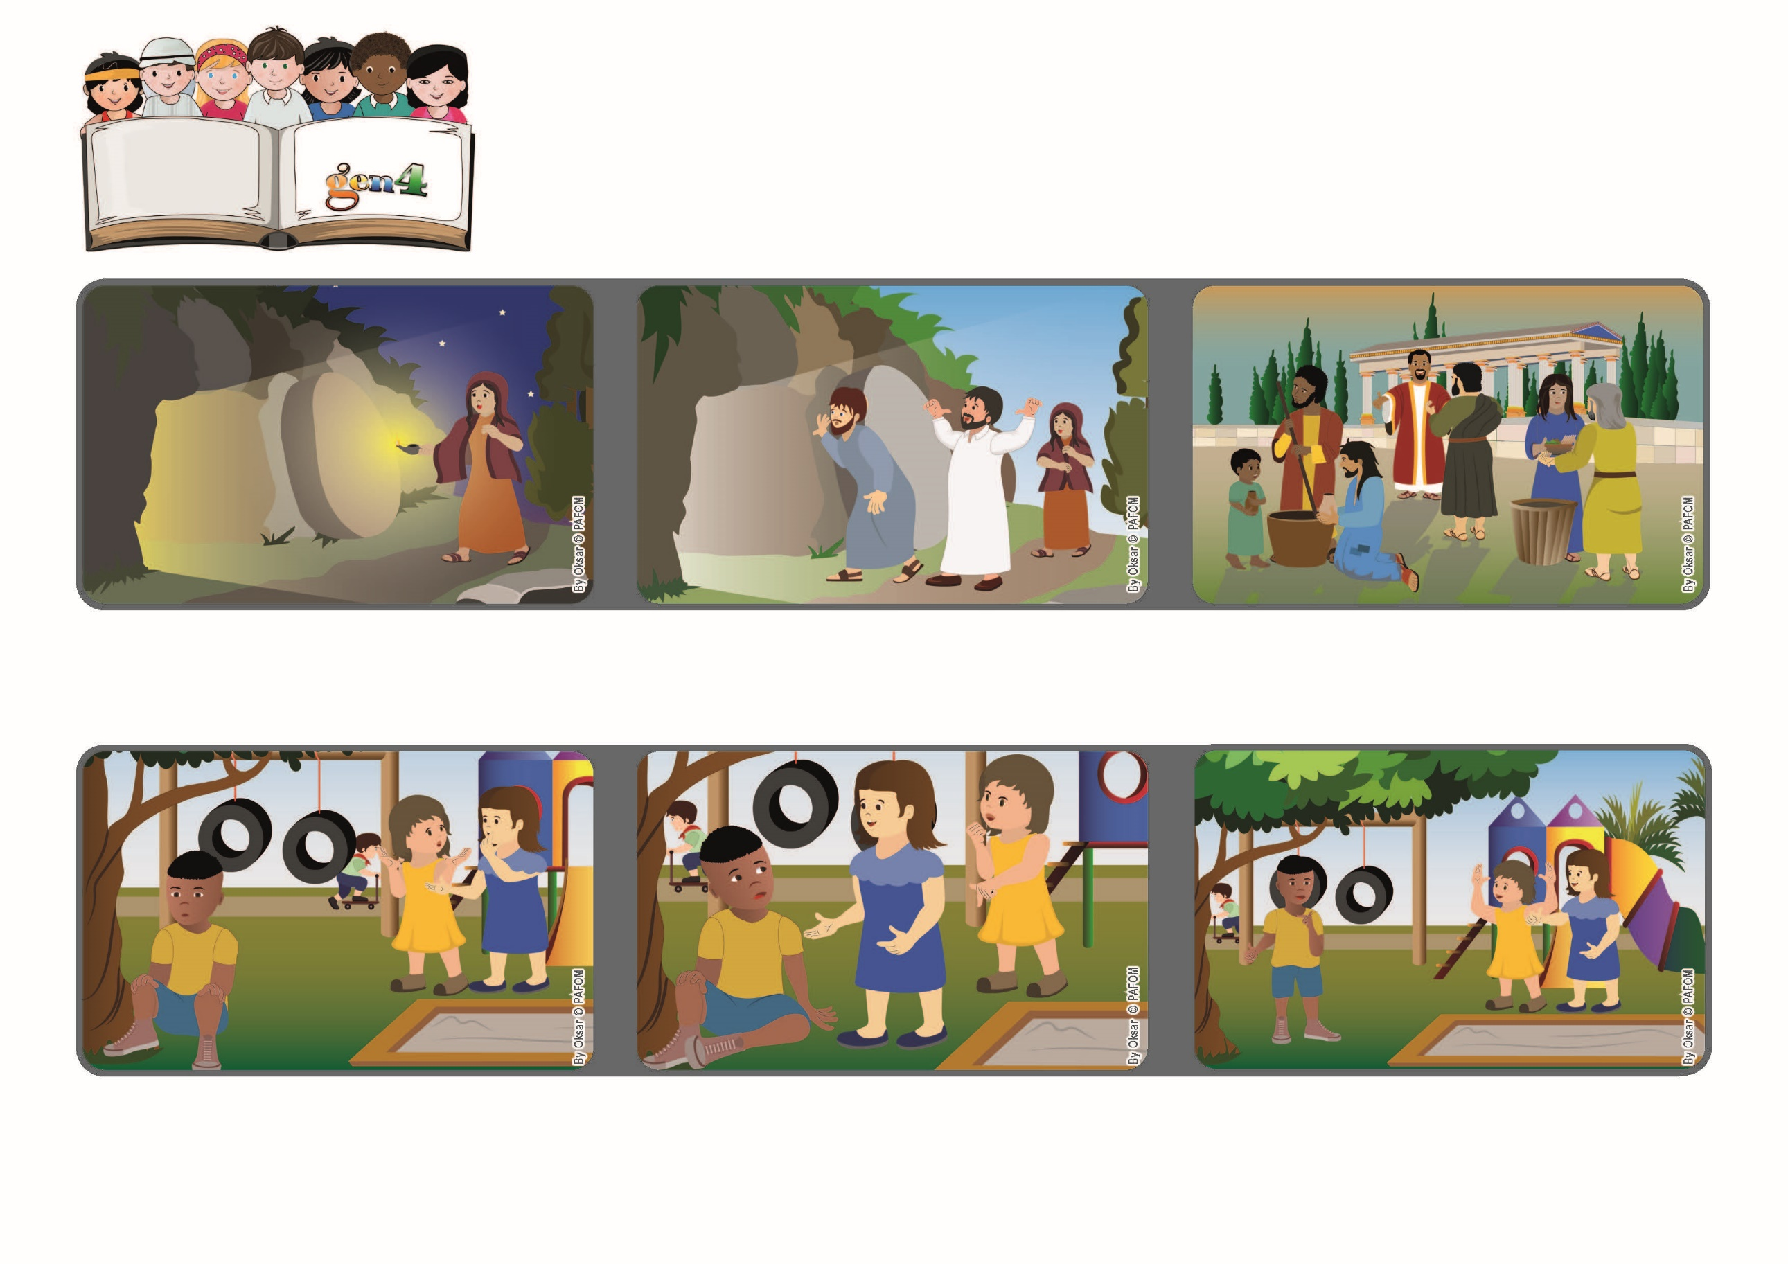

**2023年4月**

「你們該思念天上的事不該思念地上的事。」(哥3:2) （來自復活節主日的讀經）

**復活的耶穌幫助我們遵守**

**天國的律法：愛**

**生活**

**聖言**

**普世博愛運動**

第二天，路易莎在公園遇到瑪利嘉勒，對她說：「我明白你是對的，大家一起玩更好。」她們便去邀請馬克跟所有小朋友一起玩，之後大家玩得很開心！，

來自義大利的瑪利嘉勒的經驗：公園裡沒有人和馬克說話。他們說他很討厭。然而，瑪利嘉勒想和所有人一起玩，甚至和馬克一起玩。

瑪利嘉勒最好的朋友路易莎因此生氣了，決定不再和她說話。她很難過，心裡好像壓著一塊大石頭，但她覺得自己做了正確的事。

多年後，即使是保祿宗徒，在他的一封信中，也會提醒基督徒耶穌已經復活，並幫助我們

遵守天國的律法，愛的律法。

於是她跑回來告訴西滿伯多祿和若望，他們也跑到墳墓那裡，發現屍體已經不在了。是的，現在他們明白耶穌復活了！

一大清早，天還黑的時候，瑪利亞瑪達肋納來到安葬耶穌的墳墓，真是驚奇！關閉墳墓的石頭已從墓門挪開了！

**”© PAFOM, Disegni e testo a cura del Centro Gen4”**

**I Gen4 sono i bambini del Movimento dei Focolari di cui Chiara Lubich è la fondatrice.**